Технические требования к предоставляемым файлам

Сверхширокоформатный принтер Challenger 33FY VC предназначен для печати наружной широкоформатной рекламы. Принтер печатает сольвентными чернилами, специально разработанными для наружного применения: Cyan; Magenta; Yellow; Black.
Файлы, подготовленные к печати, отправляются на RIP-сервер. При печати не рекомендуется использовать эффекты из CorelDraw, Adobe Illustrator, т. к. RIP их не воспроизводит или воспроизводит с ошибками. От растрового процессора зависит также и цветовая модель, в которой должно быть представлено изображение. В качестве RIPa применяется “PhotoPrint Server”, растрирование – стохастическое, PS level 2, цветовая модель – СМУК (RIP понимает RGB, и может сам перевести RGB в CMYK, но делает это далеко не самым лучшим образом). В соответствии с вышеизложенным предъявляются следующие требования к предоставляемым файлам:
  - На RIP посылаются файлы в форматах TIF и EPS (CMYK)
  - На допечатную подготовку принимаются файлы, подготовленные в следующих программах: Adobe Photoshop (*.psd, *.tif), Corel Draw (*.cdr), Adobe Illustrator (*.ai, *.eps). Все файлы, подготовленные в других программах, должны быть приведены к одному из вышеперечисленных.
  - Общие требования к векторным файлам: все шрифты должны быть переведены в кривые (шрифт, имеющийся у нас и совпадающий по названию с вашим, может не совпадать по кернингу); все растровые картинки должны быть встроены в файл (линкование иногда приводит к утере элементов макета) и переведены в CMYK, удалены все невидимые линии; все эффекты, не поддерживаемые языком POST-SCRIPT level 2 (прозрачность, градиент и прочее должны быть отрастрированы со следующими параметрами 72-150dpi, CMYK, антиалиасинг включен). При несоблюдении этих требований файл будет отрастрирован и послан на RIP в формате *.tif. Не принимаются претензии по цвету в случае присутствия в векторном файле растровых изображений в модели отличной от CMYK.
  - Общие требования к растровым файлам: модель CMYK; удалены все альфа-каналы. Это требование обусловлено, в частности, особенностями струйной печати, когда изображение на оттиске формируется полосками. Такие полосы особенно заметны для черного цвета. Представление черного составным (50/50/50/100) позволяет снизить вероятность появления «полосатости» на отпечатанном плакате. Требуется также, чтобы размер файла был равен размеру будущего изображения. Если файл заказчика не отвечает этому требованию, его разрешение должно быть достаточным для растяжения. Конечное разрешение должно давать требуемое качество печати (т. е. точки, формирующие изображение, должны быть незаметными с расстояния рассматривания). Рекомендованные разрешения для файлов:
Режим 200 dpi
- 10м x 15м и более - от 20 до 30 dpi;
- 6м x 3м до 10м x 15м - 30 dpi;
- 6м x 3м - от 40 до 50 dpi;
- 2м x 3м и менее 96 – 120 dpi
Режим 400 dpi
- 10м x 15м и более - от 30 до 40 dpi;
- 6м x 3м до 10м x 15м - 40 dpi;
- 6м x 3м - от 50 до 60 dpi;
- 2м x 3м и менее – 150 – 200 dpi
Разрешение в 300 dpi для билбордов и брандмауэров оказывается неоправданно высоким. Время обработки такого изображения будет очень большим, а скорость печати плаката большого формата при разрешении 300 точек — низкой. Для изделий, которые будут рассматриваться с большого расстояния, вполне достаточно конечного разрешения 40 – 72 dpi. Для изображений, изучаемых вплотную, уже нужно не менее 96-200 dpi. Способ растрирования при подготовке файла не учитывается. А так как при печати используется частотно-модулированный растр (стохастика), то файл со 150 dpi визуально смотрится как файл 300 dpi, отрастрированный обычным АМ-растром. При печати на бумаге сумма красок может достигать до 300%. В случае печати по не впитывающим материалам, как то: бумага, самоклейка, требуется уменьшить по суммарное содержание красок на оттиске.
ЦВЕТОКОРРЕКЦИЯ
Если со стороны заказчика требуется цветокоррекция, то необходимо понять следующие особенности струйной четырехцветной печати:
- Не всегда точно воспроизводятся цвета Pantone Process (полиграфическая печать в четыре краски), Pantone Solid (полиграфическая печать в одну краску), поэтому в данном случае лучше сделать цветопробу;
- Цветокоррекция по эскизу заказчика. Крайне не рекомендуется присылать эскизы, распечатанные на 6-красочных фотопринтерах, так как печать в 6 красок осуществляется из RGB – модели, и принтер сам разделяет эти краски. В результате появляются цвета, не воспроизводимые при 4-х красочной печати. При несовпадении цвета на цветопробе с эскизом технолог допечатной подготовки визуально оценивает погрешность и корректирует исходный файл. Поэтому для цветокоррекции очень желательно присылать файлы в слоях;
- Цвета пленки ORACAL не могут являться критерием по цвету, так как эти цвета формируются при изготовлении самой пленки. Возможно очень приблизительное «попадание» в цвет;
- Рекомендуется использовать при работе с цветом веера Pantone Process и Pantone Solid и смотреть цвета не по монитору, а по вееру.
ПЕЧАТНЫЕ ПРОФИЛИ
При подготовке файлов к печати используются профили материалов. Спектрофотометром измеряется оттиск стандартной плашки, программа сравнивает полученные данные с исходными и строит исходящий профиль материала. В качестве входящего используется Evroscale Coated, таким образом, крайне желательно использовать Evroscale в качестве пространства CMYK во всех программах используемых для создания макета. Температура монитора должна быть 6500 К.

Рекомендации по настройке Adobe Photoshop 7

Рекомендации по настройке Corel Draw 11
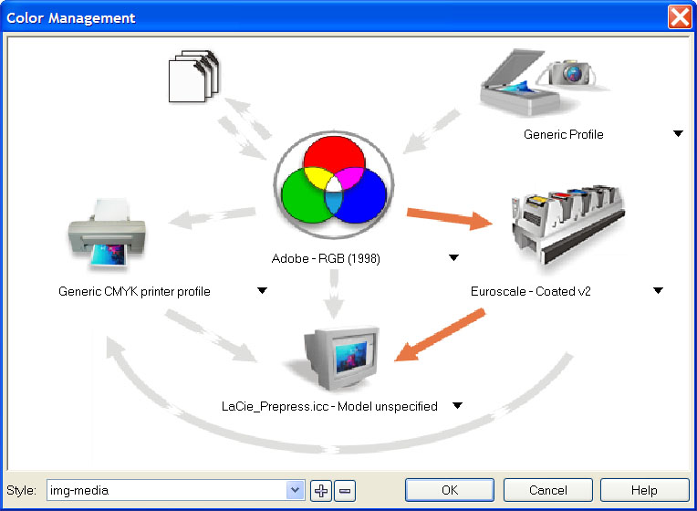
В качества профиля монитора используется профиль, созданный при калибровке, а при отсутствии его, профиль от производителя монитора.

